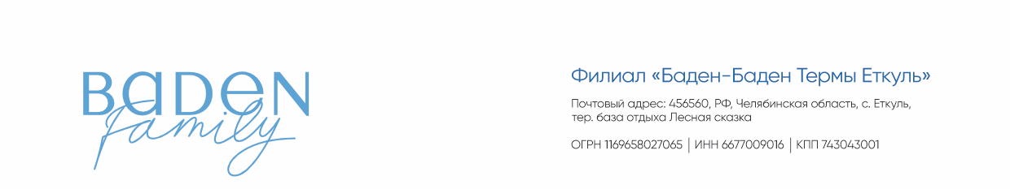

**ПРАВИЛА ПОЛЬЗОВАНИЯ** **SPA-ПРОЦЕДУРАМИ**

**Термального курорта «БАДЕН-БАДЕН»**

**1. Общие требования к посетителям** **SPA -процедур:**

1.1. Настоящие правила посещения обязательны к соблюдению всеми посетителями SPA-процедур.

1.2. Пользуясь SPA-услугами, посетитель тем самым подтверждает, что он ознакомился с Правилами пользования и согласен их соблюдать.

1.3. Ответственность за медицинские противопоказания к пользованию SPA–процедурами посетитель несет самостоятельно. Для определения противопоказаний посетитель обязуется обраться к лечащему врачу.

1.4. Гости обязаны соблюдать чистоту и порядок в помещениях проведения SPA-процедур, оставлять мусор в специально отведенных для этого урнах.

1.5. При посещении SPA –процедур и бронирования посещения по предварительной записи посетитель обязуется приходить к назначенному времени без опозданий, в противном случае продолжительность процедуры может быть сокращена или в предоставлении услуги может быть отказано по усмотрению администрации комплекса. При отмене визита гостю необходимо сообщить об этом администратору не позднее, чем за 24 часа до назначенного времени. После 3-х последовательных переносов (или отмены) брони, данному гостю бронь больше не осуществляется.

1.6. При процедуре парения запрещено пользоваться мочалками, банными и косметическими средствами. Допускается пользование мочалками и косметическими средствами в душевых.

1.7. В помещении комплекса, при посещении SPA-процедур, посетителю запрещено курить сигареты/электронные сигареты/кальяны, любую иную никотиносодержащую продукцию.

1.8. Посетителю запрещено посещать процедуры в состоянии опьянения (алкогольного, наркотического, токсического).

1.9. Гость, перед посещением процедуры, обязан принять душ и провести все необходимые гигиенические процедуры.

1.10. Все SPA–процедуры предоставляются гостям, достигшим совершеннолетия. Несовершеннолетние лица могут посещать SPA-зону в непосредственном сопровождении и под ответственность законного представителя.

**2. Требования к посетителям процедур массажа:**

2.1. Отправляясь на сеанс массажа, посетитель обязуется соблюдать личную гигиену.

2.2. Перед процедурой массажа посетитель снимает верхнюю одежду, украшения. А при общем массаже оставляет только нижнее белье. Посетитель обязуется следить за чистотой своего нижнего белья, в котором посетитель находится во время сеанса массажа.

2.3. Принимать пищу можно не позднее, чем за полтора часа до процедуры массажа.

2.4. В случае наличия у посетителя каких – либо серьезных и/или хронических заболеваний, посетитель обязуется проконсультироваться о допустимости процедуры массажа со своим лечащим врачом самостоятельно.

2.5. Посетитель обязан предупредить мастера об имеющихся на теле различных повреждениях (ссадин, ушибов и порезов). Мастер имеет право отказать в процедуре массажа, если на теле посетителя обнаруживается высыпание неопределенного характера по типу лишая или экземы.

**3. Хранение вещей:**

3.1. Покидая помещение после оказания услуг, посетитель обязуется убедиться, что его личные вещи не были забыты или оставлены.

3.2. Администрация не несет ответственности за оставленные личные вещи гостей.

3.3. Особо ценные вещи (украшения, часы, деньги) можно передать для хранения администратору.

**4. Ответственность посетителей:**

4.1. При посещении SPA–процедур, посетитель обязуется уважительно относиться к обслуживающему персоналу и не мешать отдыху других посетителей.

4.2. Посетитель возмещает стоимость ущерба в случае утраты или повреждения имущества комплекса в соответствии с установленной стоимостью данного имущества (п.1 ст.1064 Гражданского кодекса РФ).

4.3 Администрация комплекса имеет право отказать в посещении SPA–процедур, либо прервать SPA–процедуру, посетителям:

- находящимся в алкогольном, наркотическом, токсическом опьянении (чрезмерное употребление алкоголя вредит Вашему здоровью);

- в психически неуравновешенном состоянии;

- внешний вид которых явно дает понять о несоблюдении правил личной гигиены;

- пронесшим в помещение проведения SPA–процедур алкогольные напитки;

- пронесшим в помещение проведения SPA–процедур любые виды оружия, взрывчатых, воспламеняющихся, отравляющих веществ, средств индивидуальной защиты (газовые баллончики, электрошокеры и др.);

- пронесшим в помещение проведения SPA–процедур колюще-режущие предметы, предметы из стекла и иные хрупкие предметы, дающие осколки

- в иных случаях, на усмотрение администрации комплекса, когда проведение SPA–процедур явно невозможно по вине посетителя.

4.4. При нарушении посетителем настоящих Правил, а также игнорировании им предупреждений и требований сотрудников комплекса, повлекшим получение травм, порчу, утерю личного имущества или прочие негативные последствия, администрация комплекса претензии посетителя не рассматривает.

4.5. При нарушении посетителем данных правил и вынужденном удалении его из комплекса стоимость услуг не компенсируется (в соответствии со статьей 32 закона РФ «О защите прав потребителей» и статьей 782 Гражданского кодекса РФ).

4.6. В целях организации безопасного пребывания посетителей Комплекса, Администрация оставляет за собой право изменять и дополнять настоящие правила. Новые Правила вступают в силу для посетителей с момента размещения последних на рецепции либо в сети интернет.

С правилами ознакомлен и согласен _________(_____________________________)

Дата:_________________________202_ год

